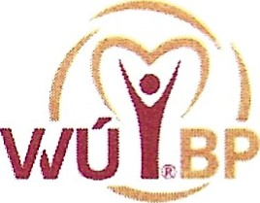
Vzdělávací a výzkumný ústav biografické péče o seniory zaús
Boženy Němcové 498/2, 460 05, Liberec / IČ: 19769067
Mobil: +420 737 702 953 / E-mail: ebinbio@gmail.com VZDĚLÁVACÍ A VÝZKUMNÝ
Mobil: +420 731
ÚSTAV BIOGRAFICKÉ PÉČE 626 333 / Kancelář: info@ebinbio.cz
WEB: www.ebinbio.cz
18/2026 — Objednávka
AKREDITACE MPSV

CYKLUS 3X2 DNY - ZÁKLADY PRÁCE S BIOGRAFIÍ A PLÁNY PÉČE
Na základě spolupráce při implementaci Biografie do praxe, potvrzujeme Vaši objednávku.
Vzdělávání: „CYKLUS 3,X2 DNY - ZÁKLADY PRÁCE S BIOGRAFIÍ A PLÁNY PÉČE
” v rozsahu šesti školících dnů (školící den á 7 hodin, celkem 42 hodin) pro 25 osob.
Objednavatel: Integrované centrum sociálních služeb Jihlava, příspěvková organizace IČO: 00400840
Adresa: Žižkova 2075/106 586 01 Jihlava
Cena za jednu osobu: 8 000,00 Kč
Celková fakturovaná částka: 200 000,00 Kč
(fakturace za BIO 1. 66 666,66,- / BIO 11. 66 666,66,- /BIO 111. 66 666,68,- / vždy po skončeném cyklu 2 dnů)
Místo realizace vzdělávání: ICSS Jihlava p. o., Pod Rozhlednou 3448/10 586 Ol Jihlava
Datum konání:
BIO 1. — l. den | 250 2. 2026 | Od 9:00 hod. / do 16:00 hod.
BIO 1. 2. den | 26. 2. 2026 | Od 8:00 hod. / do 15:00 hod.
BIO 11. — 1. den | 25. 3. 2026 | Od 9:00 hod. / do 16:00 hod.
BIO 11. —2. den | 26. 3. 2026 | Od 8:00 hod. / do 15:00 hod.
BIO 111. 1. den | 22. 4. 2026 | Od 9:00 hod. / do 16:00 hod.
BIO 111. — 2. den | 23. 4. 2026 | Od 8:00 hod. / do 15:00 hod.
Fakturační údaje dodavatele:
Vzdělávací a výzkumný ústav biografické péče o seniory zoú.
Zastoupený: PhDr. Eva Procházková, PhD.
Adresa: Boženy Němcové 498/2, Liberec V-Kristiánov, 460 05 Liberec
IČO: 19769067
DIČ: CZ19769067
č. ú.: 131-1488100287/0100
Akceptace objednávky
Potvrzuji přijetí objednávky a plnění v rozsahu dle požadavku objednatele.
V Liberci dne
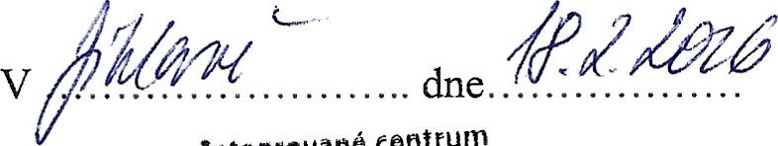
Integrované sociálnich služeb Jihlava, příspěvková organizace
centrum
/106, 586 Jihlava
00400840
17
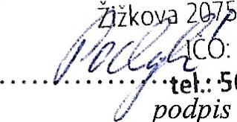
565-599 401.
Za dodavatele podpis objednavatele
PhDr. Eva Procházková PhD. razítko Razítko
Výuková skripta a další materiály předložené v rámci výukyjsou svým obsahem a náplní duševním vlastnictvím PhDr. Evy Procházkové PhD. Jejich převzetím se organizace zavazuje, že tento materiál nebude ja5mkoliv způsobem šířit, ani na digitálních nosičích, dále opisovat, kopírovat, předávat třetím osobám nebo jinak prezentovat. Zavazuje se, že poznatky z těchto materiálů využije výhradně k vlastním potřebě. Jakékolivjiné nakládání s těmito materiály je trestné dle zákona o duševním vlastnictví (autorský zákon č. 121/2000 Sb.). Svým podpisem na objednávce potvrzuje, že bere na vědomí tuto informaci.

